首届绿色建筑设计国际研讨会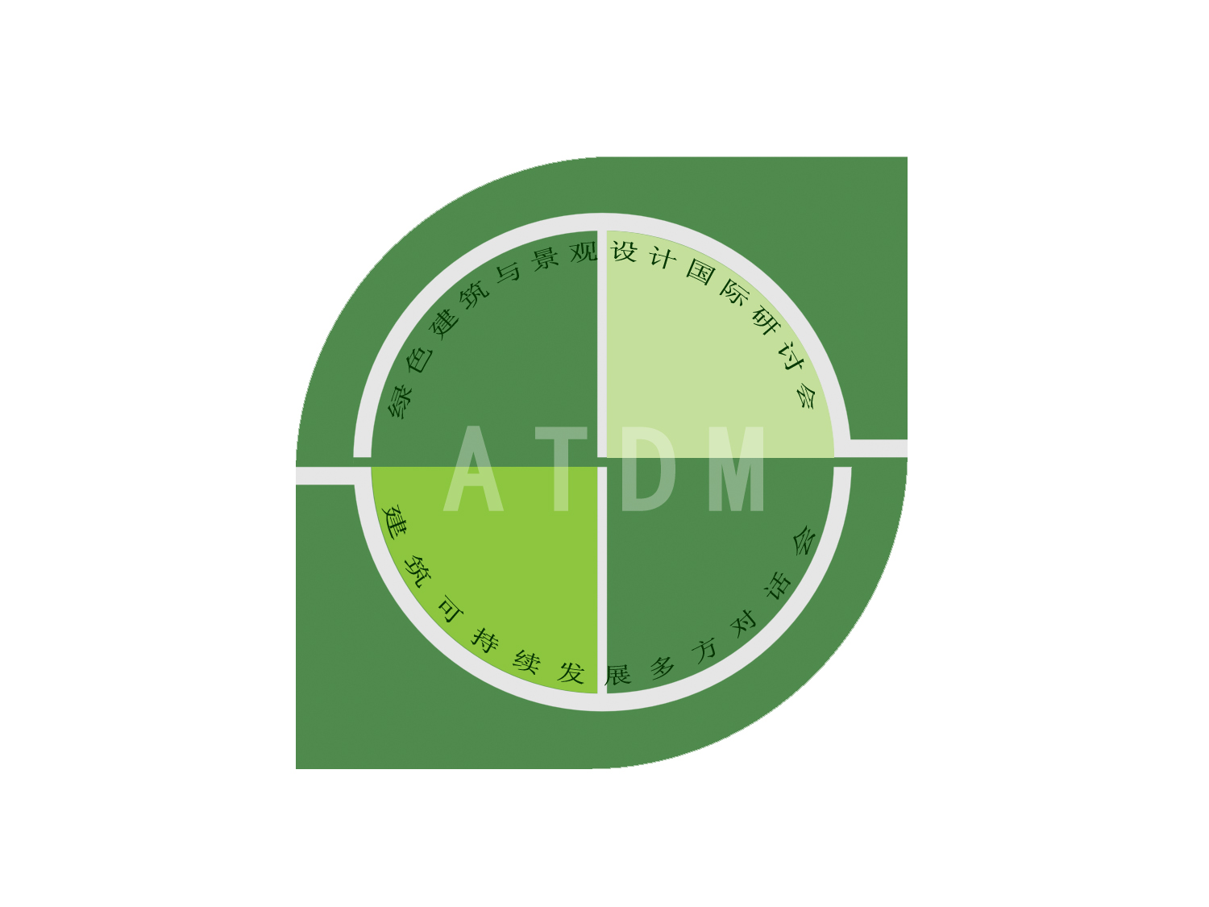暨建筑可持续发展对话会
The First International Conference on Green Building Design
i.e. Multi-conversation Conference on Building Sustainable Development
会议议程
Scheduling Program
首届绿色建筑设计国际研讨会（7月13日）
The First International Conference on Green Building Design (July 13th , 2006)
时间  Time |  | 内容  Contents (Speech Title) | 演讲嘉宾  Speaker |  | 主持人  Master
8:00~9:00 |  | 会议代表签到Sign in |  |  | 主持人 Master  中国建筑设计研究院执行总建筑师 汪恒 先生  Mr. Wang Heng  Executive Chief Architect  China Architectural Design & Research Group  评论员Commentator  史勇，张波，  斐沃克，何建清  Mr. Shi Yong,  Ms. Zhang Bo,  Mr.Falk kagelmacher,  Ms. He Jianqing  现场／网友问题宣读  Site/ Recitation of Web Questions  杨永悦，黄俊鹏  Ms. Yang Yongyue  Mr. Huang Junpeng
9:00~9:05 |  | 主持人宣布会议开始  Inauguration
9:05～9：10 |  | 欢迎致词  Welcome Speech | 中国建筑设计研究院副院长  张军  Mr. Zhang Jun, Vice-prior of China Architectural Design & Research Group
9：10～9：25 |  | 设计大师致词  Designing Great Master’s Speech | 中国建筑设计研究院副院长  崔恺 总建筑师  Mr. Cui Kai, Vice-prior of China Architectural Design & Research Group
9：25～9：50 |  | 中国建筑节能之路和发展目标  Aim of Energy-saving and Development of Building in China | 建设部住宅产业化促进中心示范工程处处长，高级建筑师  孙克放  Mr. Sun Kefang, Director, Chief Architect of Housing Industrilization Promotion Center, Ministry of Consruction,P.R. China
9：50～10：20 |  | 绿色建筑和绿色建筑认证系统LEED简介  An Introduction to Green Building and the LEED Green Building Rating System | 威廉·比尔·林威  Mr. William B. Linton , Director of WBL
10：20～10：30 |  | 上午茶歇Tea Break
10：30～11：00 |  | 德国绿色建筑的原则和实践  Germany Principle of Green Building Project and Example | 建设部外国专家斐沃克  Mr. Falk Kagelmacher, Foreign Expert of China Ministry of Construction
11：00～11：30 |  | 德国的弗莱堡市瓦邦区的生态实践  Ecological Practice of  in Germany | 中国建筑设计研究院一所所长 文兵  Mr. Wen Bing, Director of Institute one, China Architectural Design & Research Group
11：30～12：00 |  | 香港可持续建筑发展现状及实际工程应用  Exist Condition and Application of Green Building in Hongkong | 奥雅纳工程顾问(香港)有限公司国际知名建筑物理学家殷如民  Mr. Yin Rumin, FamousArchitectural Physical Scientist of Arup
12：00～13：30 |  | 午餐（新大都饭店）酒会（自助）  Buffet Dinner at Xin Dadu Hotel
13：30～14：00 |  | 浅谈加拿大绿色建筑  Green Building in Canada | 锋尚国际副总经理史勇  Mr. Shi Yong, Vice-manager of Feng Shang International Co. Ltd. |  | 主持人Master  中国建筑设计研究院执行总建筑师汪恒先生  Mr. Wang Heng ,  Executive Chief Architect  China Architectural Design & Research Group
14：00～14：30 |  | 2006 新技术、新设计与地产产品升级  New Technology, New Designing, and Domain Products in 2006. | 5＋1五合国际（Werkhart International）建筑设计集团付总经理卢求  Mr. Lu Qiu, Vice-manager of Werkhart International Architecture Design & Consulting
14：30～15：20 |  | 研讨：政府对绿色建筑有哪些政策标准和监管措施，应如何推进中国绿色建筑发展和实践?  Discussion: What kinds of government policy and supervised measures are put into practice for Green Building? How to promote the development and practice of Green Building in China? | 讨论发言：孙克放、江亿、仲继寿、史勇、（万科）邢鹏、（五合国际）卢求，张丽君  Mr. Sun Kefang, Mr. Jiang Yi, Mr. Zhao Xu, Mr. Shi Yong, Mr. Xing Peng, Mr. Lu Qiu ，Ms.ZhangLiJun
15：20～15：30 |  | 下午茶歇/Tea Break
15：30～16：30 |  | 屋顶绿化设计  Roof Greening Design. | 北京屋顶绿化协会会长谭天鹰  CEPF |  | 主持人 中国建筑设计研究院 环艺院副院长  Mr. Li Cundong, Vice-prior of Environmental Art Design & Research Group  讨论发言：李存东、王仙民、骆祥君  Speakman: Mr. Wang Xianmin, Mr. Luo Xiangjun
 |  | 大学校区生态绿化  Ecological Greening in University. | 北京北林地景园林规划设计有限公司 张璐  Beijing Beilin Landscape Architecture Institute Co.Ltd  Mr. Zhang Lu,
 |  | 园林设计中的雨水管理  Stormwater Management in Landscape or Garden Design | 北京绿色链接库斯特顾问有限公司 皮特•库斯特  Beijin Greenlink Kusters Consulting Co.Ltd Peter Kusters
16：30～17：00 |  | 清华大学环境能源楼  Environmental Energy Building of Tsinghua University | 中国建筑设计研究院 张 通  Mr. Zhang Tong, China Architecture Design & Research Group
17：00～17：30 |  | 建筑节能技术、建筑能耗计算机模拟  Energy Saving Technology, the Computer-simulated Energy Consumption of Building | 北京启迪德润能源科技有限公司  黄俊鹏  Mr. Huang Junpeng, Qi-De-Run Energy Science & Technology Co. Ltd., Beijing
建筑可持续发展对话会（7月14日）
Conversation Conference on Building Sustainable Development ( July 14th ,2006)
8:00~9:00 | 会议代表签到Sign in |  |  | 主持人宣布会议开始Inauguration
9：00～9：10 | 领导致词Welcome Speech |  |  | 中国建筑设计研究院建筑专业院院长韩玉斌Mr. Han yubin  prior of Architect Dep. China Architectural Design & Research Group
9：10～9：30 | 领导发言Welcome Speech |  |  | 中国建筑设计研究院叶耀先 或信息院院长熊衍仁
9：00～9：30 | 对话：建筑设计师该如何设计绿色建筑？有哪些适宜的产品和技术可供选择？  Discussion: How to design the Green Building for the architect? What kinds of products or technique are available? |  |  | 主持人:史勇、杨永悦  无土草坪，光导照明  讨论发言：刘志东、王晓丽、骆祥君  The master: Mr. Shi Yong, Ms.Yang Yongyue  Soilless Lawn, Light Guide Illumination.  Speakers for discussion: Mr. Liu Zhidong, Ms. Wang Xiaoli, Mr. Luo Xiangjun
9:30～10：00 | 玻璃与幕墙节能  Energy Saving Glass and Curtain Wall. |  |  | 北京绿墙玻璃科技有限公司技术总监 宋 丽  Ms. Song Li, Technical Majordomo of Green_wall Glass Science and Technology Co. Ltd., Beijing. |  | 讨论发言：曾捷、黄俊鹏、曹晓昕、史勇、金朝晖  The speakers for discussion: Ms. Zeng Jie, Mr. Huang Junpeng, Mr. Cao Xiaoxin, Mr. Shi Yong, Mr. Jin Zhaohui,
10:00～10：20 | 遮阳与建筑艺术结合  The Combination of Sun-shading and Architectural Art. |  |  | 北京风景线遮阳技术有限公司总经理 金朝晖  Mr. Jin Zhaohui, General Manager of Scenic Sun-shading Technique Co. Ltd., Beijing.
10：20～10：30 | 上午茶歇 Tea Break
10:30～11：30 | 内保温PK外保温  Internal Insulation Work PK. External Insulation Work |  |  | 建筑节能与保温专家 吴淑环  Ms. Wu Shuhuan, Expert of Architectural Energy Saving and Insulation Work |  | 讨论发言：黄振利、刘小枚、张广宇  Speakers for discussion: Mr. Huang Zhenli, Ms. Liu Xiaomei, Mr.Zhang Guangyu
12：00～13：30 | 午餐（新大都饭店）自助餐 Buffet Dinner at Xin Dadu Hotel
13:30～14：30 | 环保建筑装饰装修材料  Environmental Protection Decorative Material. |  |  | 北京艾托板业有限公司董事长  富子荣  Mr. Fu Zirong, Board Chairman of Beijing Elto Board Co. Ltd. |  | 讨论发言：李存东、张烨、胡玉静、赵晓笠、梁思嘉  Speakers for discussion: Mr. Li Cundong, Ms. Zhang Ye, Ms. Hu Yujing, Ms. Zhao Xiaoli, Mr. Liangsijia
14:30～15：30 | 绿色环保涂料与优质涂装  Green Environmental-protection Coating Material and High-quality Application |  |  | 中国科学院涂料实验室主任 郝国防  Mr. Hao Guofang, Director of the Laboratory for Coating Material, Chinese Academy of Sciences.
15：20～15：30 | 下午茶歇Tea Break
15:30～16：30 | 生态环保工程一体化  Integrated Environment and Project |  |  | 北京顺天绿色边坡科技有限公司 骆祥君  Mr. Luo Xiangjun, Ecolok (Beijing Shun Tian) Slide Slope Science and Technology Co. Ltd., Beijing

7月14日下午分会场3号楼－1层报告厅Branch Meeting Place: Reporting Hall of Ground Floor, Building No.3, the afternoon of July 14th
14：00开始 地源热泵系统 华清集团专场
Start time: 14:00 Ground-source heat bump system Special performance for Hua Qing Group
主持人介绍嘉宾——华清地热公司总经理陈燕民先生致欢迎词——华清集团设计总工王吉标先生《地源热泵的设计》——华清地热公司项目经理张文秀先生《土壤换热器的测试》
参观活动 The visit
时间：2006年7月15日星期六９：００
Time: 9:00, July 9th , 2006, Saturday.
地点：中国建筑建筑设计研究院大门口
Place: the Entrance Door of China Architecture Design & Research Group
上午：北京锋尚国际公寓，清华大学环境能源楼、超低能耗楼、伍舜德楼等三座绿色建筑
a.m.: Feng Shang International Boarding house of Beijing, three green buildings of Environmental Energy Building, Ultra Low Consumption Building, Wu Shunde Building of Tsinghua University
中午： 快餐 Lunch: Snack
下午：奥运项目（数字北京─残奥会主场，鸟巢，水立方）、CBD央视、万国城MOMA
p.m.: Olympic projects (Digital Beijing- the Stadium for Handicapped Olympic Games, the National Stadium, the National Swimming center), CBD of Central TV Station, Wan-Guo City MOMA
16：30回中国建筑建筑设计研究院大门口16:30: Return to the Entrance Door of China Architecture Design & Research Group

